Programma van Eisen
Versie 2.4, 19 juli 2019
Locatie | Provincie Flevoland, gemeente Almere, toponiem
Projectnaam
Plaats binnen archeologisch proces
0 IVO –fase 1 (inventariserend veldonderzoek (verkennend) d.m.v. boringen)
0 IVO –fase 2 (inventariserend veldonderzoek (karterend) d.m.v. boringen)
Opsteller | Naam, adres, telefoon, e-mail | datum | paraaf

Auteur

Senior KNA-archeoloog
(mede-auteur)
Senior KNA-archeoloog (controle/goedkeuring) | Interne controle
Opdrachtgever | Naam, adres, telefoon, e-mail | datum | paraaf
Goedkeuring bevoegde overheid
 | Naam, adres, telefoon, e-mail | datum | paraaf
0 Gemeente | Gemeente Almere  Postbus 200  1300 AE Almere  wjhhogestijn@almere.nl
0 Provincie
0 Rijk
0 Overig

HOOFDSTUK 1 ADMINISTRATIEVE GEGEVENS ONDERZOEKSGEBIED

Projectnaam
Provincie
Gemeente
Plaats
Toponiem
Kaartbladnummer
x,y–coördinaten
Archis-onderzoeksmelding
Archis-monumentnummer
Archis-waarnemingsnummer
Oppervlakte plangebied
Oppervlakte onderzoeksgebied
Huidig grondgebruik | <ten tijde van het onderzoek>

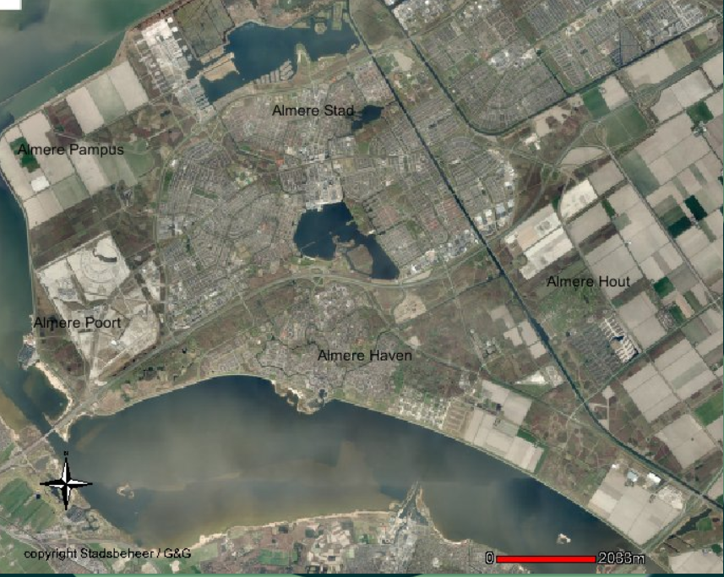
Afb. 1: Locatie plangebied in Almere (rode pijl).

HOOFDSTUK 2 AANLEIDING EN MOTIVERING VAN HET ONDERZOEK

2.1 Aanleiding en motivering

De aanleiding voor archeologisch vooronderzoek is dat de beoogde toekomstige inrichting van het plangebied schadelijk kan zijn voor de eventueel aanwezige behoudenswaardige archeologische vindplaatsen in de bodem. In het gehele grondgebied van Almere bestaat een hoge kans op het voorkomen van archeologische resten uit het laat-paleolithicum tot aan het vroeg-neolithicum. Daarnaast moet rekening worden gehouden met de aanwezigheid van nog onbekende scheepswrakken en vliegtuigwrakken. Het te onderzoeken gebied ligt bovendien binnen een op de Archeologische Beleidskaart Almere (ABA) aangegeven gebied waarvoor conform de vastgestelde Archeologieverordening 2016 een onderzoeksplicht geldt (archeologie waarde 1). Ingrepen van kleiner dan 500 m² en minder diep dan 1,5 m zijn vrijgesteld van de vergunning- en onderzoeksplicht. De bouwplannen overschrijden die marges.

HOOFDSTUK 3 EERDER UITGEVOERD ONDERZOEK

Soort onderzoek | Bureauonderzoek
Uitvoerder
Uitvoeringsperiode
Rapportage | Archeologische Rapporten Almere (ARA) xx
Vondsten/documentatie | Nvt.

HOOFDSTUK 4 ARCHEOLOGISCHE VERWACHTING

De kennis over het Almeerse archeologische bodemarchief is algemeen en beperkt. De voornaamste reden hiervoor is omdat in de afgelopen 20 jaar slechts één archeologische vindplaats is opgegraven. Het betreft de opgraving van de vindplaats ‘Hoge Vaart’, naar aanleiding van de aanleg van de A27. Deze opgraving is uitgevoerd tussen 1995-1997. Tijdens deze opgraving zijn talrijke resten aangetroffen uit het Meso- en Neolithicum (Hogestijn & Peeters, 2001).

Sinds 2000 heeft het archeologisch (voor-)onderzoek in Almere zich uitsluitend beperkt tot het opsporen van archeologische vindplaatsen, zonder ze ook daadwerkelijk op te graven. Veel van onze kennis over deze vindplaatsen is daarom gebaseerd op opgravingen elders in het land, buiten Almere. Uit het Almeerse vooronderzoek is wel vast komen te staan dat vindplaatsen overal in de Almeerse ondergrond aanwezig kunnen zijn. In Almere zijn tot op heden circa 80 behoudenswaardige vindplaatsen ontdekt die dateren uit het Meso- en Neolithicum. Uit een recente evaluatie van het Almeerse vooronderzoek blijkt dat het onmogelijk is om met enige betrouwbaarheid de aanwezigheid van vindplaatsen te voorspellen met behulp van verwachtingsmodellen (Hogestijn & Smith, 2014).

4.1 Regionale archeologische en cultuurlandschappelijke context

Het archeologisch erfgoed van de gemeente Almere omvat vindplaatsen uit de steentijd, scheepswrakken uit latere perioden en vliegtuigwrakken. In de Steentijd werd het grondgebied van Almere, evenals de rest van Flevoland, bewoond door mobiele groepen jagers-verzamelaars. De archeologische resten van deze bewoning bevinden zich in de top van het dekzand en in oudere begraven bodems, maar eventueel ook in de daarboven gelegen Oude Getijde Afzettingen. De pleistocene ondergrond van Almere is in de Nieuwe Steentijd geleidelijk verdronken onder invloed van de zeespiegelstijging, waarna het is afgedekt met soms meters dikke veen- en kleiafzettingen. De diepte waarop de top van het pleistocene dekzand kan worden aangetroffen, varieert tussen de -6 en -12 meter NAP.

In Almere zijn tevens meerdere scheepswrakken ontdekt uit de Late Middeleeuwen en de Nieuwe Tijd. Deze wrakken liggen vlak onder het maaiveld in de jongere afzettingen zoals de Almere- en Zuiderzeeafzettingen. Tot slot zijn enkele vliegtuigwrakken uit de Tweede Wereldoorlog ontdekt. Deze zijn vrijwel allemaal geruimd na de inpoldering.

4.2 Aard en ouderdom van de vindplaats(en)

In Almere kunnen steentijdvindplaatsen worden aangetroffen vanaf het Laat-paleolithicum tot aan het Neolithicum (12.000-4.000 v. Chr.). Voor wat betreft complextypen kan op het dekzand sprake zijn van bijvoorbeeld nederzettingen (basis-, aggregatie- en jachtkampen) en begravingen. Uit recent onderzoek in Almere is gebleken dat menselijke activiteiten in de steentijd zich uitstrekte over het hele pleistocene dekzandlandschap en zich niet beperkten tot bijvoorbeeld de hoogste delen daarvan.

- Zelf toevoegen: Vindplaatsen uit de directe omgeving.

4.3 Begrenzing en oppervlakte van de vindplaats(en)

De begrenzing van vindplaatsen wordt bepaald op basis van de aanwezigheid van “harde archeologische indicatoren” zoals antropogeen bewerkt vuur- en natuursteen, aardewerk, verbrand bot en verkoolde hazelnootdoppen. Daarnaast wordt de begrenzing bepaald op basis van de provinciale beleidsregel Archeologie en Ruimtelijke Ordening van Flevoland 2008, te weten “De begrenzing van een archeologische waarde wordt bepaald door zijn omvang of zijn ensemble van roerende en/of onroerende zaken die in tijd, ruimte en/of sociaal-economische context een directe relatie met elkaar hebben, dan wel aanvullend hierop op basis van de aardkundige situatie, voorzover het aannemelijk is dat de aardkundige situatie de verwachte spreiding of ensemble van de roerende en/of onroerende zaken vertegenwoordigt. Rondom de begrenzing van archeologische waarden moet een extra beschermingszone van minimaal 10 meter worden aangehouden.
De oppervlakte van een vindplaats kan variëren van enkele vierkante meters (“Zwaanpad” in Almeerderhout) tot een aantal hectare (“De Green” in Almere Poort en “De Bult” in Almere Hout).

4.4 Structuren en sporen

Er moet rekening worden gehouden met het aantreffen van sporen uit het meso- en neolithicum. Sporen uit het mesolithicum kenmerken zich voornamelijk door clusters van haardkuilen en oppervlaktehaarden. Daarnaast kunnen afvalkuilen, grafkuilen en paalkuilen voorkomen. Huisplattegronden zijn onder andere bekend uit de late Swifterbant periode (3.900-3.400 v.Chr.) op vindplaats P14 in de Noordoostpolder.

4.5 Anorganische artefacten

Het te verwachten anorganische vondstmateriaal betreft hoofdzakelijk bewerkt vuur- en natuursteen. De hoeveelheid kan per boring variëren van 1-5 tot (in zeldzame gevallen) meer dan 100. Het overgrote deel van het vondstmateriaal bestaat uit microdebitage (fragmenten van enkele millimeters). Minder frequente anorganische vondstcategorieën zijn: oker, hematiet.

4.6 Organische artefacten

De verwachting met betrekking tot het aantreffen van organische resten in het dekzand is laag. Desondanks moet rekening worden gehouden met het aantreffen van verkoolde resten zoals houtskool en verbrande hazelnootdoppen. Organische resten kunnen wel worden aangetroffen in de Oude Getijde afzettingen en stroomgeulen van de Eem.

4.7 Archeozoölogische en botanische resten

In de regel zijn onverbrande archeozoölogische en paleoecologische resten in het dekzand niet goed bewaard gebleven. Er moet echter wel rekening worden gehouden met het aantreffen van verbrand botmateriaal en verkoolde zaden/vruchten. Onverkoolde zaden, botten, plantenresten kunnen worden aangetroffen in de Oude Getijde afzettingen en stroomgeulen van de Eem.

4.8 Archeologische stratigrafie en diepte van vondstlagen

In Almere zijn de steentijdvindplaatsen te verwachten op en in het pleistocene oppervlak waarvan de top in het algemeen op een diepte van minimaal 2 meter ten opzichte van het maaiveld ligt (meer in het bijzonder: de Oude Getijde afzettingen, de top van het dekzand en hieronder gelegen lagen (Bølling / Allerød / Kreftenheye formatie)).

Binnen het plangebied kunnen archeologisch relevante lagen in het dekzand verwacht worden op een diepte van ca. <x>-<y> meter min NAP, en in de Oude Getijde Afzettingen (i.e. Oude Getijde Afzettingen / Formatie van Naaldwijk, Laagpakket van Wormer) op een diepte vanaf circa <x1-x2 meter min NAP (dikte ca. <1 meter).
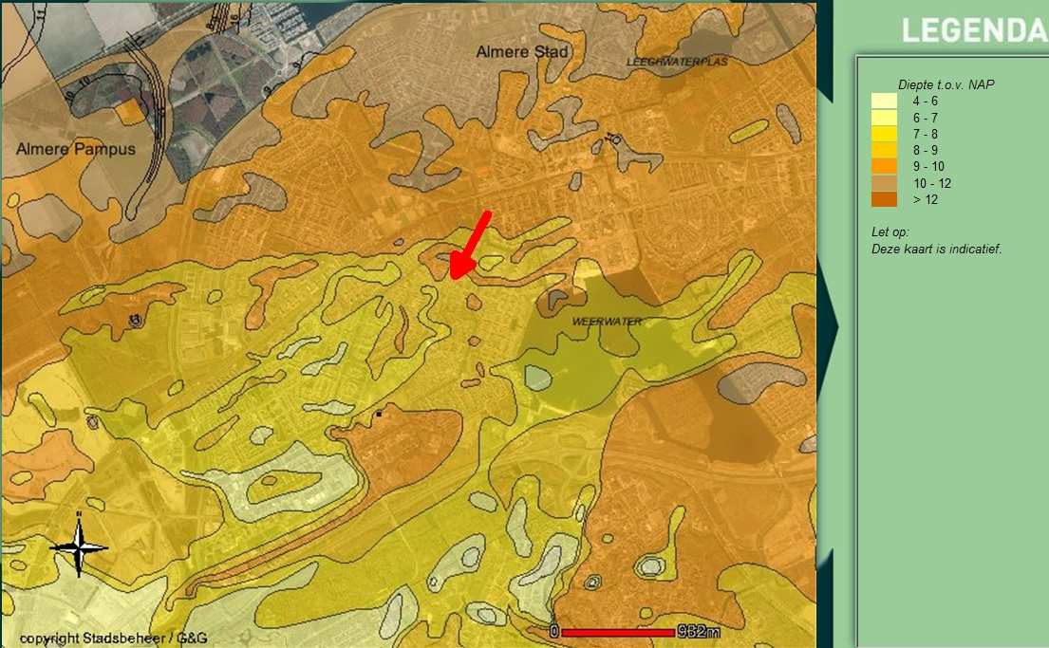
Afb. […]: Pleistocene ondergrond met locatie plangebied (voorbeeld).

Oude Getijde Afzettingen
Laagpakket van Wormer
Binnen het plangebied zijn [wel/geen] afzettingen aanwezig die gerekend worden tot het Laagpakket van Wormer.

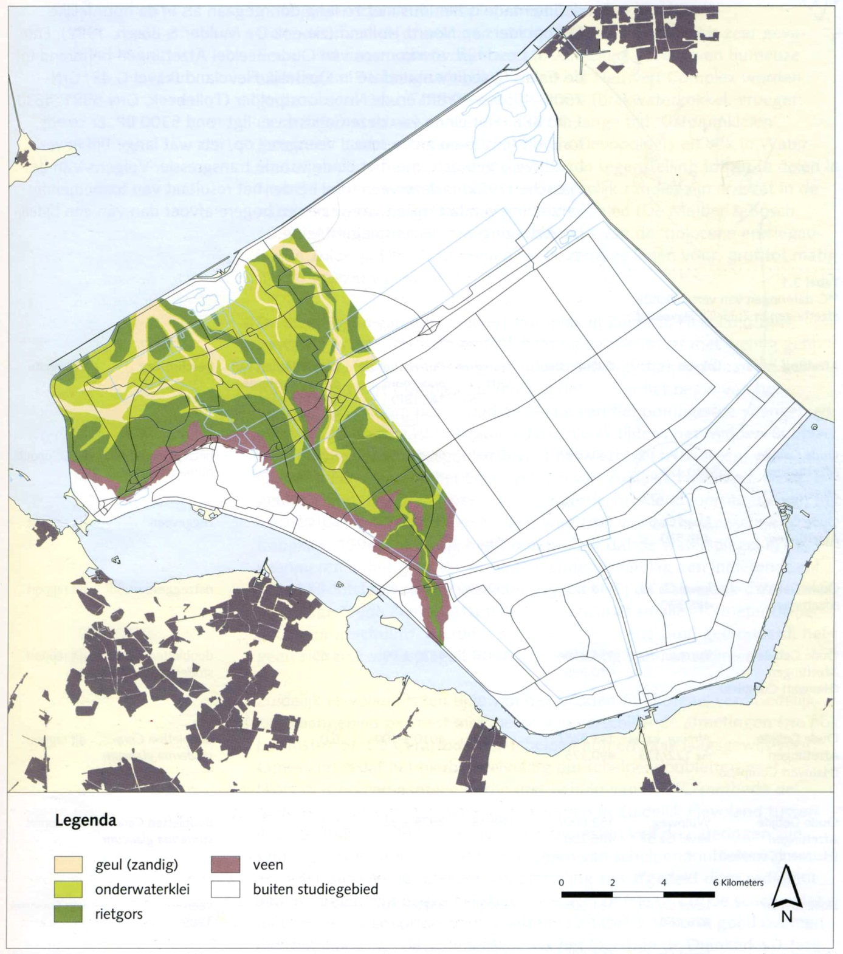

Afb. […] Landschap tijdens het Laat-Atlanticum (4.000-3.500 v. Chr.). De locatie van het plangebied is aangeduid met een rode pijl. Bron: Menke et al., 1998, fig. 3.5.

Afbeelding […] toont een reconstructie van het landschap tijdens het Laat-Atlanticum (Menke et al., 1988). De rode pijl verwijst naar de locatie van het plangebied. Uit afbeelding […] blijkt dat ter plaatse van het plangebied veen in de ondergrond ligt / kleiige getijdenafzettingen in de ondergrond liggen.

Ten tijde van het ontstaan van bovengenoemde afzettingen had Almere het karakter van een waddengebied. Hierin lagen diverse oeverwallen met op sommige plekken uitgestrekte kwelders. Oeverwallen ontstaan als gevolg van opslibbing langs wadgeulen. Op goed ontwikkelde oeverwallen in het stroomgebied van de IJssel en Overijsselse Vecht, zo’n 40 tot 60 kilometer naar het noordoosten, zijn nederzettingen van de Swifterbantcultuur bekend. Om die reden kunnen ook in het Eemstroomgebied op oeverwallen resten van vroegere bewoning aanwezig zijn.

TOEVOEGEN KAARTMATERIAAL:
Vos, P. & S. de Vries 2013: 2e generatie palaeogeografische kaarten van Nederland (versie 2.0). Deltares, Utrecht.

Uit een recente, ongepubliceerde, analyse van het Actueel Hoogtebestand Nederland (AHN 2) is gebleken dat oeverwallen in Zuidelijk Flevoland waarschijnlijk veel frequenter voorkomen dan op basis van eerder beschikbaar kaartmateriaal is verondersteld. Aan het huidige oppervlak van Almere tekent zich in het AHN een veelheid af aan oude waterlopen met aan weerszijden oeverwallen. Het gaat om oude geulen van met een breedte van enkele tientallen meters tot hooguit een paar meter. Vermoed wordt dat de waterlopen die nu zichtbaar zijn aan het oppervlak zich hoog in het profiel van de Oude Getijde Afzettingen bevinden. Eventueel dieper onder de top van de Oude Getijde Afzettingen bewaard gebleven oeverwallen en bodems zijn thans niet of nauwelijks in het AHN-beeld te onderscheiden.

In afbeelding […] is de locatie van het plangebied afgebeeld in combinatie met een uitsnede van de AHN 2. Uit de afbeelding blijkt dat ….

Hauwertcomplex
In dit specifieke deel van Almere Stad komen boven het niveau van het dekzand afzettingen van het Hauwert Complex voor (zie afbeelding …, onderwaterklei). Het Hauwert Complex is een getijdenafzetting die gedomineerd wordt door Brakwaterkokkels (Cerastoderma glaucum). Deze klei wordt ook wel Cardiumklei genoemd. De afzettingen zijn afgezet in een estuarien (brak) milieu waar zout zeewater en zoet rivierwater met elkaar vermengd worden. Een estuarium kenmerkt zich door zeer rijke biodiversiteit en vormde in de prehistorie een aantrekkelijk gebied voor jacht.

TOEVOEGEN KAARTMATERIAAL:
Vos, P. & S. de Vries 2013: 2e generatie palaeogeografische kaarten van Nederland (versie 2.0). Deltares, Utrecht.

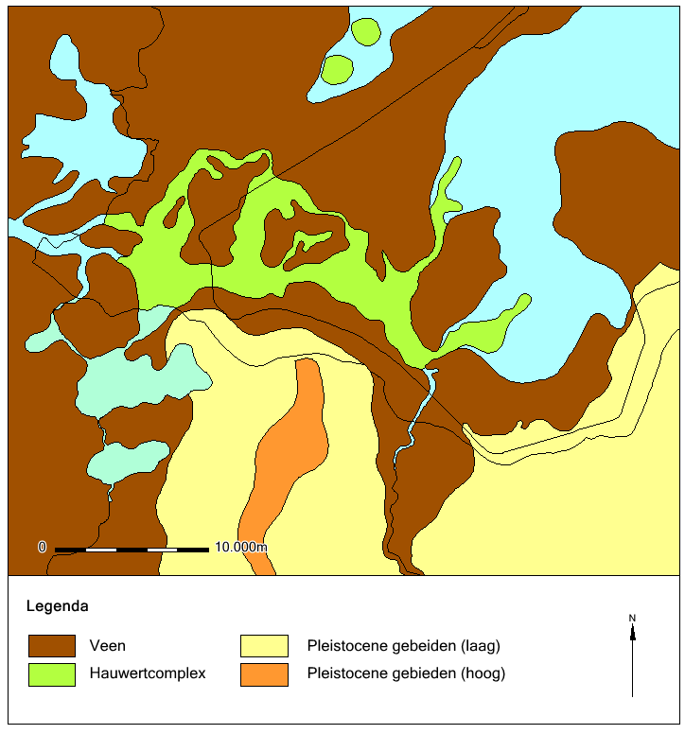
Afb. […] Verspreiding van het Hauwert-complex in Flevoland. Rode pijl: locatie plangebied

De verwachting is dat er in het Laat-Neolithicum/Vroege Bronstijd (2.400 – 2.000 voor Chr.) bewoning is geweest in en/of rondom het estuarien gebied. Vooral kunnen bewoningsresten worden verwacht op de venige oevers rondom de kleiïge afzettingen. Wat betreft de locatie van het onderzoeksgebied kan worden gesteld dat het mogelijk ligt op een overgangsgebied van veen naar klei. Juist hier kan de aanwezigheid van venige oevers worden verwacht. Bewoning op het veen in de Vroege Bronstijd is aangetoond in de Noordoostpolder, maar nog niet in Almere (Raemakers en Hogestijn, 2008).

Tevens moet rekening worden gehouden met vondsten in “natte context” zoals visweren en fuiken. In Almere Stichtsekant bijvoorbeeld is in 2013 per toeval een goed geconserveerde visweer ontdekt die gedateerd is tussen 2.470 en 2.300 v. Chr. (Lange, 2013). Een visweer is een houten constructie die bedoeld was voor visvangst. De top van het hout bevond zich op circa 2 meter onder het maaiveld. Visweren met een dergelijke ouderdom zijn in Nederland zeer zeldzaam. Als ze ontdekt worden dan gaat het vaak om toevalsvondsten. Er bestaan nog geen methoden om dit soort constructies op efficiënte wijze te sporen.

Zie voor nadere bodemkundige, paleogeografische, geomorfologische en fysisch geografische informatie, de standaard tekst in het bureauonderzoek.

HOOFDSTUK 5 DOELSTELLING EN VRAAGSTELLING

5.1 Doelstelling

Het doel van het inventariserend veldonderzoek (IVO) is het aanvullen en toetsen van de gespecificeerde archeologische verwachting, zoals geformuleerd in het bureauonderzoek / in dit PvE. De gemeente streeft naar het behoud van een representatief deel van haar behoudenswaardige archeologisch erfgoed in situ door middel van planinpassing, waar nodig aangevuld met andere maatregelen. Om dit te kunnen realiseren laat de gemeente in geval van ruimtelijke ontwikkelingen tijdig archeologische waarden in kaart brengen. Het gaat met name om in principe behoudenswaardige archeologische vindplaatsen van (inter-)nationaal belang, te weten steentijdvindplaatsen en scheepswrakken uit historische tijden.

5.2 Relatie met NOaA en/of andere onderzoekskaders

De onderzoekslocatie ligt in de NoaA archeoregio “Flevolands kleigebied”. Het onderzoek sluit o.a. aan bij H2 De dynamiek van het Nederlandse landschap (vraag 10), H4 Occupatie en adaptatie in het rivierengebied en langs de kust (vraag 13) H10 De vroegste bewoning van Nederland (vraag 1 en 2), H11 Overgang laat-paleolithicum - vroeg-mesolithicum (vraag 3 en 4) H12. Neolithisatie proces (‘Neolithisering’) (vraag 7, 8 en 23) H14 De rol van natuurlijke voedselbronnen na de introductie van de landbouw (vraag 22 en 102) en H21 De dynamiek van het landgebruik (vraag 5, 15 en 24).

5.3 Vraagstelling

Verkennend onderzoek (fase 1)
Wat zijn de vormeenheden van het pleistocene en holocene landschap in het onderzoeksgebied en zijn die nog intact?

Karterend onderzoek (fase 2)
Zijn er aanwijzingen voor de aanwezigheid van archeologische vindplaatsen binnen de intacte bodems die tijdens de verkennende fase zijn aangetoond?

5.4 Onderzoeksvragen

Verkennend onderzoek (fase 1)
Het verkennend onderzoek heeft drie / vier centrale vragen:
- Wat is de opbouw, het reliëf en de gaafheid van de top van het pleistocene oppervlak?;
- Wat is de stratigrafie van het dekzand en de archeologische potentie daarvan?;
- Zijn er donker verkleurde en/of ontkalkte zones in de Oude Getijde Afzettingen
in het onderzoeksgebied aanwezig?
- Wat is de diepteligging, dikte en mate van rijping van de Oude Getijde Afzettingen?
- Is het Hauwert-complex te onderscheiden?

Karterend onderzoek (fase 2)
- Zijn er archeologische indicatoren die wijzen op de aanwezigheid van archeologische steentijdvindplaatsen op en in de relevante onderscheiden lagen?
- Wat is de diepteligging van eventueel aanwezige archeologische resten
- Wat is de opbouw, het reliëf en de gaafheid van de top van het pleistocene oppervlak?

HOOFDSTUK 6 METHODEN EN TECHNIEKEN

Het verkennend (fase1) en karterend (fase 2) onderzoek is primair ingericht op het opsporen van steentijdvindplaatsen. Momenteel zijn nog geen effectieve mogelijkheden voorhanden om naar scheepswrakken en ladingen te zoeken.

6.1 Methoden en technieken

Verkennende fase (fase 1)
De verkennende boringen worden met een Aqualockboor gezet, tenzij anders overeen gekomen met Bureau Archeologie en Monumentenzorg van de gemeente Almere.

Alle boringen dienen tot een diepte van tenminste 2 meter onder de top van het dekzand te worden gezet. Er moet daarom rekening gehouden worden met een mogelijke boordiepte dieper dan 8 meter onder het maaiveld. Vóór afronding van het veldwerk dienen de boorgaten te worden opgevuld met de opgeboorde grond.

Alle boringen worden inhoudelijk beschreven conform bijlage 1. Van elke boring wordt (onder andere) beschreven:
- De boorkern, volgens standaard boorbeschrijving van ASB (Archeologische Standaard Boorbeschrijving); SIKB 2008.
- Het hele bodemtraject vanaf het maaiveld tot in de C-horizont van het dekzand.
- De diepteligging van de top van het dekzand en de Oude Getijde Afzettingen ten opzichte van het maaiveld en NAP (in cm, met 0 decimalen).
- De aard van het sediment boven het pleistocene dekzand (inclusief de Oude Getijde Afzettingen en eventuele bodems en/of ontkalkte zones die hierin voor kunnen komen),
- De grens tussen het dekzand en het afdekkend sediment (erosief of geleidelijk)de lithologie en lithogenese van het dekzand (inclusief paleosolen, aard van het dekzand, d.w.z. Oud Dekzand en Jong Dekzand 1 / 2).
- Aanvullend op het bovenstaande wordt de mate van rijping van de Oude Getijde Afzettingen beschreven, o.a. via het bepalen van het kalkgehalte.
- De diepteligging van de top van het dekzand en van de Oude Getijde Afzettingen ten opzichte van het maaiveld en ten opzichte van NAP (in cm, met 0 decimalen).
- Zowel voor fase 1 als voor fase 2 van het onderzoek worden de onderzoeksgegevens (boorgegevens en eventuele vondsten) aangeleverd volgens de database “BAM-module.mdb” van de gemeente Almere bij Bureau Archeologie en Monumentenzorg van de gemeente Almere.

Meetkundig worden de volgende eisen gesteld:
- De x- en y- coördinaten van de boorpunten dienen vastgelegd te worden in het RD-net, waarbij de maximale toegestane afwijking 0,05 meter is.
- Z-waarde van de top van het dekzand moeten worden vastgelegd ten opzicht van het maaiveld en NAP (in cm, met 0 decimalen), waarbij de maximale toegestane afwijking 0,05 meter is.
- Aangegeven moet worden hoe de vereiste kwaliteit (met name: de accuratesse van de x, y en Z-waarde) gerealiseerd gaat worden (bijvoorbeeld met behulp van een naast de Avegaarboring geplaatste handgutsboring). De Z-waarde met name, vanwege de in de praktijk vastgestelde problematiek met betrekking tot de nauwkeurigheid van de metingen van de Z-waarde bij Aqualock- en Avegaarboringen. De Z-waarde van het maaiveld mag niet worden afgeleid uit het Actueel Hoogtebestand Nederland (AHN).

Toelichting
Het meest cruciale onderdeel van de boorbeschrijving is de textuur, bijvoorbeeld zand, humeuze klei, silt (conform NEN 5102: Kz3, Zk2 etc.). Echter, dit is slechts de eerste stap op weg naar een gedegen milieu-interpretatie en daarmee naar een betrouwbare archeologische waardering. Het waarnemen en beschrijven van sedimentkarakteristieken anders dan de textuur is onmisbaar voor deze milieu-interpretatie. Immers, alleen het ‘predicaat’ zand zegt niet veel over het milieu. Cruciaal en onmisbaar zijn (1) de mediaanklasse (2) de sortering en (3) de afronding. Andere karakteristieken zijn belangrijk, maar niet altijd op een betrouwbare wijze waar te nemen. Denk aan sedimentaire structuren zoals laminaties, crossbedding, adhesie ribbels.

Ad 1 Mediaanklasse
De beschrijving van de mediaanklasse gebeurt kwantitatief in μm (‘210 – 300 μm’) en kwalitatief in tekst (‘matig grof zand’) conform NEN 5102. Om in het veld de mediaanklassen te kunnen onderscheiden dienen de zandmonsters drooggewreven te worden en vervolgens met behulp van een zandlineaal te worden geclassificeerd.

Ad 2 Sortering
De beschrijving van de sortering van zand (en grind) geschiedt kwalitatief in vijf klassen:
1. Zeer goed
2. Goed
3. Matig
4. Slecht
5. Zeer slecht

Het betreft een lokale of regionale indeling toepasbaar voor het Almeerse grondgebied en haar afzettingsmilieus. Immers, zeer slecht gesorteerde sedimenten (morenes, keileem) komen in het gebied niet voor evenmin als zeer goed gesorteerde zandige sedimenten zoals strandafzettingen. Ergo, absoluut gezien komen twee van de vijf sorteringsklassen niet voor. Om binnen het Almeerse zandlandschap toch te kunnen differentiëren naar milieu, zullen dus binnen de absolute bandbreedte van de sorteringsgraad de genoemde vijf klassen moeten worden onderscheiden.

Ad 3. Afronding
De beschrijving van de afronding van zand (en grind) geschiedt kwalitatief in vijf klassen:
1. Zeer goed
2. Goed
3. Matig
4. Slecht
5. Zeer slecht

Het betreft hier eveneens een lokale of regionale indeling toepasbaar voor het Almeerse grondgebied en haar afzettingsmilieus.

Met de vier belangrijkste sedimentkarakteristieken van het aangetroffen zand (textuur, mediaanklasse, sortering en afronding) wordt maximaal informatief rendement gehaald uit de boringen. De karakteristieken zijn handmatig in het veld eenvoudig vast te stellen. Opdrachtnemer is vervolgens in staat om, mede op basis van het ruimtelijk patroon, lees het voorkomen van de onderscheiden afzettingen, te komen tot een zo betrouwbaar mogelijke proces- en milieu-interpretatie en uiteindelijk ontstaanswijze.

In de verslaglegging dient de opeenvolging sediment > proces > milieu > landschap > archeologische verwachting helder verwoord te worden. Let wel, wanneer verschillende veldtechnici worden ingezet is het zaak om regelmatig te ‘ijken’.

Aanvullend op het bovenstaande wordt de mate van rijping van de Oude Getijde Afzettingen beschreven, o.a. via het bepalen van het kalkgehalte.

Karterende fase (fase 2)
De karterende boringen worden met een Avegaarboor gezet, tenzij anders overeen gekomen met Bureau Archeologie en Monumentenzorg van de gemeente Almere.

Het karterend onderzoek doelt op het opsporen van aanwijzingen voor archeologische steentijdvindplaatsen op en in de relevante onderscheiden lagen. Het karterend onderzoek wordt daar uitgevoerd waar het Pleistoceen op basis van verkennend onderzoek niet geërodeerd is, zulks ter beoordeling door de stadsarcheoloog. Het karterend onderzoek zal in overleg met de opdrachtgever in nader aangegeven gebieden, binnen het in de verkennende fase onderzochte oppervlak, worden uitgevoerd. Tevens dienen eventueel aanwezige donker verkleurde en/of ontkalkte zones in de Oude Getijde Afzettingen te worden opgespoord en onderzocht.
Alle boringen worden inhoudelijk beschreven conform bijlage 3. Van elke boring wordt (onder andere) beschreven:
- De diepteligging van de top van het dekzand en de Oude Getijde Afzettingen ten opzichte van het maaiveld en NAP (in cm, met 0 decimalen).
- De aard van het sediment boven het pleistocene dekzand (inclusief de Oude Getijde Afzettingen en eventuele bodems en/of ontkalkte zones die hierin voor kunnen komen),
- De grens tussen het dekzand en het afdekkend sediment (erosief of geleidelijk)de lithologie en lithogenese van het dekzand (inclusief paleosolen, aard van het dekzand, d.w.z. Oud Dekzand en Jong Dekzand 1 / 2).
- Aanvullend op het bovenstaande wordt de mate van rijping van de Oude Getijde Afzettingen beschreven, o.a. via het bepalen van het kalkgehalte.
- De diepteligging van de top van het dekzand en van de Oude Getijde Afzettingen ten opzichte van het maaiveld en ten opzichte van NAP (in cm, met 0 decimalen).
- Zowel voor fase 1 als voor fase 2 van het onderzoek worden de onderzoeksgegevens (boorgegevens en eventuele vondsten) aangeleverd volgens de database “BAM-module.mdb” van de gemeente Almere bij Bureau Archeologie en Monumentenzorg van de gemeente Almere.

Voor fase 2 wordt voor elke boring in ieder geval uitgevoerd:
- Bemonstering van de top van het dekzand (minimaal bovenste 50 cm) en – indien aanwezig – van het gerijpte traject van Oude Getijde Afzettingen, waarbij wordt gespoeld met kraanwater over een zeef met een maaswijdte van 1 mm².
- Het boorresidu wordt genummerd en onder binoculair (minimaal maximale vergroting 60 x) met opvallend licht onderzocht (en gerapporteerd) op archeologische indicatoren. Deze indicatoren worden gescheiden bij het residu bewaard.

Meetkundig worden de volgende eisen gesteld:
- De x- en y- coördinaten van de boorpunten dienen vastgelegd te worden in het RD-net, waarbij de maximale toegestane afwijking 0,05 meter is.
- Z-waarde van de top van het dekzand moeten worden vastgelegd ten opzicht van het maaiveld en NAP (in cm, met 0 decimalen), waarbij de maximale toegestane afwijking 0,05 meter is.
- Aangegeven moet worden hoe de vereiste kwaliteit (met name: de accuratesse van de x, y en Z-waarde) gerealiseerd gaat worden (bijvoorbeeld met behulp van een naast de Avegaarboring geplaatste handgutsboring). De Z-waarde met name, vanwege de in de praktijk vastgestelde problematiek met betrekking tot de nauwkeurigheid van de metingen van de Z-waarde bij Aqualock- en Avegaarboringen. De Z-waarde van het maaiveld mag niet worden afgeleid uit het Actueel Hoogtebestand Nederland (AHN).

6.2 Strategie

Verkennend onderzoek (fase 1)
Het verkennend onderzoek dient te worden uitgevoerd in een gelijkzijdig driehoeksgrid van 40 x 34,6 meter (zijden driehoek van 40 meter) met behulp van het Aqualocksysteem. Dit resulteert in een boordichtheid van circa 7 boringen per hectare. De boringen worden gezet met een Aqualockbuis met een diameter van 7 cm. Er behoeven geen handgutsboringen ter controle te worden gezet.

Te offreren
X Aqualock-boringen

Monsternames verkennend onderzoek (fase 1)

Monstername t.b.v. ¹⁴C-methode
Eventuele veenlagen in of direct boven het dekzand, worden in overleg met de opdrachtgever en Bureau Archeologie en Monumentenzorg bemonsterd voor een datering door middel van de ¹⁴C-methode. NB: de analyse zelf is niet in deze opdracht inbegrepen!

Monstername t.b.v. Pollenanalyse
Indien een intacte bodemopbouw daar reden toegeeft worden in overleg met Bureau Archeologie en Monumentenzorg uit de aqualockboringen monsters ten behoeve van pollenanalyses genomen uit de top van het dekzand, de eventuele afdekkende veenlaag en eventuele oude bodems. Van elk monster wordt een pollenpreparaat gemaakt. Alle pollenpreparaten worden na analyse overgedragen aan Bureau Archeologie en Monumentenzorg. NB: de analyse zelf is niet in deze opdracht inbegrepen!

Te offreren als stelpost
Monstername t.b.v. ¹⁴C-datering
Monstername t.b.v. pollenpreparaat (maximaal X)
Maken pollenpreparaat (maximaal X)

Karterend onderzoek (fase 2)
De boringen van het karterend onderzoek worden gezet met behulp van een Avegaar (diameter circa 15 cm) in een gelijkzijdig driehoeksgrid van 20 x 17,3 meter (zijden driehoek van 20 meter), binnen terreinen waar tijdens het verkennende onderzoek intacte bodems zijn aangetoond. Hierbij wordt tevens direct naast de in fase 1 geplaatste Aqualockboringen geboord. Dit resulteert in een boordichtheid van gemiddeld circa 29 boringen per hectare.

Het karterend onderzoek wordt steekproefsgewijs uitgevoerd. Het steekproefplan wordt afgestemd met het bevoegd gezag van de gemeente Almere.

Te offreren
X Avegaar-boringen
X Gutsboringen ter controle van de diepte
X Monsternames en analyses m.b.t. archeologische indicatoren

¹⁴C-dateringen karterend onderzoek (fase 2)
Harde indicatoren zoals verkoolde hazelnootdoppen of verbrand bot worden in overleg met de opdrachtgever en Bureau Archeologie en Monumentenzorg gedateerd door middel van de ¹⁴C-methode. Het proces voor ¹⁴C dateringen dient direct in gang te worden gezet opdat de dateringen beschikbaar zijn en meegenomen kunnen worden bij de uitwerking en rapportage van het onderzoek.

Te offreren als stelpost
¹⁴C-dateringen (maximaal X)

HOOFDSTUK 7 UITWERKING EN CONSERVERING

7.1 Vondstspreidingen

Per boring wordt aangegeven welke archeologische indicatoren zijn aangetroffen, conform de bijgeleverde databasestructuur. Visualisatie is gebaseerd op aan-/afwezigheid (niet op hoeveelheid) en op relevantie (onverbrand visbot is bijvoorbeeld geen indicator voor steentijdvindplaatsen). Elke indicator wordt weergegeven door middel van een gespecificeerd symbool, er rekening mee houdend dat meerdere indicatoren in één boring aanwezig kunnen zijn (zie bijlage 2). De verspreiding van knappersteen wordt alleen tekstueel aangegeven.

Per fase van het onderzoek wordt het vondstmateriaal beschreven conform bijlage 3 en geadministreerd en aangeleverd volgens de Splitsmodule en Specialistenmodule binnen de database “BAM-module.mdb” van de gemeente Almere, bij de gemeente Almere.

7.2 Residuen Boormonsters

Archeologische indicatoren worden separaat in hetzelfde vondstzakje aangeleverd bij het depot.
Elk zeefresidu wordt afzonderlijk verpakt met waterproof en zuurvrij vondstkaartje waarop tenminste:
- Code plangebied, conform PvE;
- Boornummer (moet identiek zijn met boornummer op de kaart en in het Excel bestand);
- Datum boring;
- Fase onderzoek, zoals gespecificeerd door de gemeente in het PvE.

7.3 Beeldrapportage

Van het onderzoek wordt digitaal en analoog kaartmateriaal geleverd. Er moeten tenminste drie kaarten geleverd worden:
- een kaart met Oude Getijde Afzettingen;
- een kaart met de top van het dekzand;
- een kaart met de Bølling / Allerød / Kreftenheye formatie.

Van het kaartmateriaal dient te worden aangegeven hoe zij is vervaardigd, met welk softwarepakket is gewerkt en (waarom) voor welke in interpolatietechniek is gekozen.

Daarnaast moet een representatief dwarsprofiel geleverd worden indien er in de Oude Getijde Afzettingen of in het Dekzand archeologische relevante sporen aangetroffen worden.

De kaart (bij voorkeur schaal 1:5.000/1:2.500 en 2 exemplaren op A3/A4 formaat) toont:
- Assenstelsel van RD, met RD coördinaten;
- De begrenzing van het plangebied en van de onderzochte delen: het onderzoeksgebied. Een en ander op basis van de door de opdrachtgever aangeleverde informatie;
- De boorpunten met boornummer;
- De aangetroffen archeologische indicatoren, waarbij per indicator een standaardkleur wordt gebruikt zoals aangegeven in bijlage 1 en 2;
- De bodemhorizonten van het dekzand, met name de podzolen (geldt alleen voor Aqualock- en gutsboringen);
- Het reliëf van het dekzand in klassen van 25 cm;
- Een legenda met tenminste de volgende informatie:
- Naam en code onderzoeksgebied;
- Fase van het onderzoek;
- De datum (maand en jaar) van kaartvervaardiging.

Vondsten:
In de rapportage worden detailfoto’s opgenomen van harde archeologische indicatoren.

7.4 Selectie materiaal

Alle vondstcategorieën, zoals gespecificeerd in de vondstdatabase, dienen tenminste te worden geselecteerd voor determinatie en analyse. Let op: alle residuen, inclusief het restresidu worden overgedragen aan het depot.

7.5 Conservering materiaal

In overeenstemming met afspraken Gemeente Almere-Depot Flevoland.

7.6 Standaardrapportage

Het onderzoek wordt afgerond middels een standaardrapportage (KNA conform, proces VS05) waarin een analyse, interpretatie en onderbouwing van de verkregen gegevens. Op basis hiervan wordt een conclusie gegeven in termen van vastgestelde dan wel verwachte archeologische waarden. In de rapportage dient aandacht besteed te worden aan scheepswrakken die in de ondergrond van het onderzoeksgebied verborgen kunnen liggen dan wel al bekend zijn.

De opdrachtnemer neemt geen verhandeling over de geologische wordingsgeschiedenis van het onderzoeksgebied of van Almere op in de standaardrapportage.

Het onderdeel bureauonderzoek is al door de gemeente uitgevoerd en is derhalve geen onderdeel van dit Programma van Eisen. De opdrachtnemer kan desgewenst de digitale versie van het bureauonderzoek bij Bureau Archeologie opvragen.

Uit het onderzoek volgt een selectieadvies. Het selectieadvies wordt gegeven op basis van archeologisch-inhoudelijke argumenten conform de kwaliteitsnorm voor de Nederlandse Archeologie (KNA). Het selectieadvies is in overeenstemming met de waardering, het heersend archeologiebeleid en de selectiecriteria. Aan de hand van dit advies neemt het bevoegd gezag een besluit over wat er met het plangebied moet gebeuren.

Conceptrapportage
De standaardrapportage wordt eerst in concept geleverd en na verwerking van eventuele opmerkingen door het bevoegd gezag, volgt een definitieve rapportage.

De conceptrapportage dient correct en volledig te worden aangeleverd aan het bevoegd gezag, inclusief bijbehorende bijlagen. Zie onderstaand overzicht “aanlevereisen rapportage”. Onvolledige conceptrapportages worden niet geaccepteerd en niet in behandeling genomen.

Aanlevereisen conceptrapportage
Aan te leveren product | Formaat | Opmerking
Conceptrapporttekst | MS-WORD
Conceptrapport bijlage met boorbeschrijvingen conform onderstaande bijlage 1 | PDF
Conceptrapport bijlage met vondstbeschrijvingen conform onderstaande bijlage 3 | MS-EXCEL
Ingevulde MS-ACCESS database “BAM-module.mdb” met boorbeschrijvingen | MS-ACCESS | Deze database (MS-ACCES database “BAM-module.mdb”) dient te worden ingevuld en aangeleverd aan de gemeente Almere. Deze database kan worden gedownload via www.almere.nl/archeologie of kan worden opgevraagd bij de heer Mohssine Dahhan van de gemeente Almere (mdahhan@almere.nl).
Ingevulde MS-ACCESS database “BAM-module.mdb” met vondstbeschrijvingen | MS-ACCESS | Deze database (MS-ACCES database “BAM-module.mdb”) dient te worden ingevuld en aangeleverd aan de gemeente Almere. Deze database kan worden gedownload via www.almere.nl/archeologie of kan worden opgevraagd bij de heer Mohssine Dahhan van de gemeente Almere (mdahhan@almere.nl).

Definitieve rapportage

De definitieve rapportage wordt aangeleverd via het OLO (www.omgevingsloket.nl). Let op: alleen de volledige, definitieve - en door de archeologische deskundige van de gemeente Almere goedgekeurde - versie van rapportage aanleveren via het digitale omgevingsloket (OLO). Bij aanlevering van een conceptversie of een onvolledige versie wordt de aanvraag direct als niet-ontvankelijk afgewezen.

Checklist aanlevereisen aanvraag Omgevingsvergunning via Omgevingsloket (www.omgevingsloket.nl)

Aan te leveren product | Formaat | Opmerking
Definitieve rapporttekst, inclusief alle tekst-, tabel- en fotobijlagen | PDF
Database met boorbeschrijvingen (“BAM-module.mdb”) aanleveren als losse XLS tabellen, want het OLO accepteert geen MDB-bestanden. | MS-Excel (XLS) | De XLS-tabellen worden geëxporteerd uit de “BAM-module.mdb”.  Deze invoermodule voor de boorbeschrijvingen kan worden opgevraagd bij de heer Mohssine Dahhan van de gemeente Almere (mdahhan@almere.nl).
Database vondstbeschrijvingen (“BAM-module.mdb”) aanleveren als losse XLS tabellen, want het OLO accepteert geen MDB-bestanden. | MS-Excel (XLS) | De XLS-tabellen worden geëxporteerd uit de “BAM-module.mdb”  Deze invoermodule voor de vondstbeschrijvingen kan worden opgevraagd bij de heer Mohssine Dahhan van de gemeente Almere (mdahhan@almere.nl).

HOOFDSTUK 8 DEPONERING

8.1 Eisen betreffende depot en te leveren product

De residuen van de boormonsters en bijbehorende documentatie worden, conform de vigerende depoteisen van Flevoland en na afsluiting van het onderzoek (rapportage) conform KNA 4.0 proces DS01 – DS03 en DS05, gedeponeerd bij het Provinciaal Bodem Depot Flevoland. In de bijlage treft u de eisen van de overdracht.

De gemeente ontvangt 1 exemplaar van het analoog definitief rapport. Het depot ontvangt 2 exemplaren (zie bijlage 3).

Al voor het onderzoek zal contact met de depotbeheerder worden opgenomen ten einde afstemming te bereiken over onder meer de wijze van aanleveren.

Resultaten uit het onderzoek worden conform KNA 4.0 aan ARCHIS gemeld.
De gemeente ontvangt een schriftelijk bericht van deze melding aan ARCHIS.

De digitale gegevens van het onderzoek worden conform KNA 4.0 proces DS05 overdracht van digitale gegevens, aan E-depot gedeponeerd.
De gemeente ontvangt een kopie van goedgekeurde overdracht en een digitale kopie van projectdocumentatie.

HOOFDSTUK 9 RANDVOORWAARDEN EN AANVULLENDE EISEN

9.1 Personele randvoorwaarden

Uit de offerte moet blijken welke deskundigheid in welke persoon wordt ingezet voor de verschillende werkzaamheden, waarbij aangesloten wordt op de voorwaarden die de KNA 4.0 en de BRL 4000 hiervoor voorschrijven. Van de in te zetten personen ontvangen wij graag het registratienummer uit het Actorregister Archeologie en een cv waaruit de vereiste deskundigheid blijk.

9.2 Overlegmomenten

Tijdens het onderzoek onderhoudt u contact met de [gemeentelijke] opdrachtgever en Bureau Archeologie en Monumentenzorg. De aanvang van veldwerkzaamheden dient minimaal 24 uur van te voren gemeld te worden.

9.3 Kwaliteitsbewaking, toezicht, overleg en evaluatie

De gemeente Almere is opdrachtgever/bevoegd gezag voor het onderzoek.

De opdracht voor het onderzoek wordt verstrekt door de projectleider van de Gemeente Almere, [de heer of mevrouw ……….]. Hij/zij is altijd het eerste aanspreekpunt voor zaken die de voortgang van het werk, voor financiële zaken en de toekenning van meer- of minderwerk betreffen.

Archeologisch inhoudelijke zaken dienen altijd besproken te worden met de accounthouder <naam> /stadsarcheoloog Willem-Jan Hogestijn. Toetsing en goedkeuring van de standaardrapportage gebeurt door <naam accounthouder> van Bureau Archeologie en Monumentenzorg.

9.4 Overige randvoorwaarden en aanvullende eisen

- De projectleider (minimaal Senior KNA archeoloog of Senior KNA prospector) van het uitvoerende bedrijf houdt toezicht op de werkzaamheden en is hierbij eindverantwoordelijk voor de kwaliteit van het onderzoek; en aanspreekpunt voor de opdrachtgever.
- Het veldteam bestaat minimaal uit: […]
- De Senior KNA Archeoloog of Senior KNA prospector is minimaal […] dagen per week aanwezig en op momenten waarop dit noodzakelijk is conform de KNA 4.0 en aanvullende eisen conform dit PvE.
- De Senior KNA Archeoloog of Senior KNA prospector heeft ruime prospectie-ervaring op de afgedekte Pleistocene zandgronden van Flevoland en aantoonbare ervaring met het onderzoek van Mesolithische en Neolithische vindplaatsen, aan te tonen middels CV en publicatielijst. Zij/hij heeft aantoonbare ervaring met projectbeheersing, prospectie en schrijven en redigeren en is in staat tijdens het onderzoek strategische keuzes te maken conform de vraagstelling en de te hanteren onderzoeksmethode zoals die zijn vastgelegd in dit PvE.
- Voor de interpretatie van de bodemprofielen wordt een fysisch geograaf met een specialisatie in afgedekte zandgronden of een archeoloog met relevante fysisch-geografische ervaring ingezet.
- Het benodigde specialistische onderzoek wordt uitgevoerd door specialisten met aantoonbare ervaring met landschaps- en/of nederzettingsonderzoek in Flevoland in de periode vroege prehistorie

9.5 Beoordelingscriteria offerte

Doorslaggevend bij de beoordeling van uw offerte is de prijs – kwaliteit verhouding. Onder kwaliteit verstaan wij volledigheid, helderheid, aansluiting op de KNA 4.0 en op het PvE, en – in het bijzonder – inzicht in onze problematiek. Daarnaast betrekken wij de ingeschakelde deskundigheid, de periode van uitvoering en van oplevering in de beoordeling van uw offerte.

9.6 Reikwijdte van dit Programma van Eisen (PvE)
De in dit PvE beschreven onderzoekstrategie is uitsluitend relevant in de context waarin a priori wordt uitgegaan van de inpassing van een behoudenswaardige vindplaats in een niet te bebouwen of ontoegankelijk te maken oppervlak van de kavel. Alleen dan is sprake van een voor de gemeente afdoende (echter in de zin van de KNA 4.0 onvolledige) waardestelling. Voor alle andere gevallen voldoet deze waardestelling niet en zal aanvullend onderzoek moeten leiden tot een volledige KNA-conforme waardestelling.

Indien de opdrachtgever meer flexibiliteit wenst met betrekking tot de wijze realisatie van behoud, d.w.z. toch bouwwerken plaatsen of anderszins ontoegankelijk maken van een vindplaats, dan is de in dit PvE voorgeschreven onderzoeksmethodiek per definitie ontoereikend. Opdrachtgever moet in dat geval ruimtelijk onderbouwen dat de volledige inpassing van een vindplaats zonder bebouwing of ontoegankelijk maken niet slaagt, en dat het bouwen op of ontoegankelijk maken van een (deel van een) behoudenswaardige vindplaats of buffer onvermijdelijk is. Opdrachtgever is in dat geval verplicht tot een reguliere KNA–conforme onderzoekstrategie die leidt tot een volledige KNA-conforme waardestelling. Zie bijlage 4 van de KNA 4.0 “Waarderen van vindplaatsen”, in te zien op de website van de SIKB (www.SIKB.nl).

HOOFDSTUK 10 WIJZIGINGEN TEN OPZICHTE VAN HET VASTGESTELDE PVE

10.1 Wijzigingen tijdens het veldwerk

Gewezen wordt op het feit dat het booronderzoek uitgevoerd moet worden conform het gemeentelijke Programma van Eisen waarbij mechanisch booronderzoek in principe noodzakelijk is. Het aanhouden van het voorgeschreven boorgrid en de boordiameter zijn daarbij van essentieel belang.

Indien op enig moment blijkt dat de veronderstellingen en uitgangspunten van uw offerte, onjuist blijken te zijn of dienen te worden bijgesteld, zal u hieromtrent onverwijld schriftelijk mededeling doen aan de opdrachtgever. Eventuele onvermijdbare afwijkingen van het PvE worden te allen tijde vooraf aan de gemeente Almere, Dienst Stedelijke Ontwikkeling (DSO)/Bureau Archeologie en Monumentenzorg (BA&M) voorgelegd en schriftelijk overeengekomen. Niet aantoonbaar overeengekomen afwijkingen in producten worden niet geaccepteerd voordat deze door, of op kosten van, de opdrachtnemer gecorrigeerd zijn.

LITERATUUR EN BIJLAGEN

Literatuur
Gemeente Almere, Bureau Archeologie. Nota Archeologische Monumentenzorg 2016.

Gemeente Almere, vastgesteld 21-4-2016. Archeologieverordening 2016.

Gotjé, W, 1993. De Holocene laagveenontwikkeling in de randzone van de Nederlandse kustvlakte (Noordoostpolder). Academisch proefschrift. Amsterdam.

Hogestijn, J.W.H. & J.H.M. Peeters (eds), (2001). De mesolithische en vroeg-neolithische vindplaats Hoge Vaart-A27 (Flevoland), Amersfoort (Rapportage Archeologische Monumentenzorg 68).

Hogestijn, W.J.H. en Smith, W. (2014). Archeologisch vooronderzoek in Almere en de Indicatieve Kaart van Archeologische Waarden 2.1 (3e generatie). Westerheem nr. 63, 130-140.

Kerkhoven, A. (2016). Standaard Archeologisch Bureauonderzoek, gemeente Almere. Archeologische Rapporten Almere 93.

Menke, U.; E. van de Laar & G. Lenselink (red), 1998. De Geologie en Bodem van Zuidelijk Flevoland. Flevobericht nr. 415. Uitgave van Ministerie van Verkeer en Waterstaat, Directie IJsselmeergebied.

Provincie Flevoland, geldig sinds 1 juli 2008. Beleidsregel archeologie en ruimtelijke ordening 2008.

Provincie Flevoland. Omgevingsplan Flevoland 2006, hoofdstuk 5.5: Landschap cultuurhistorie, archeologie en bodemkunde.

Provincie Flevoland, vastgesteld 7 juli 2005. Raakvlakken Cultuurbeleid Provincie Flevoland 2005-2008.

Smith, W. & W.J.H. Hogestijn (2013). De invloed van variatie in vondstdichtheden op de Vindkans van vuursteenvindplaatsen. Poissonverdeling versus de negatief binomiale verdeling. Archeologische Rapporten Almere 92.

Vos, P. & S. de Vries 2013: 2e generatie palaeogeografische kaarten van Nederland (versie 2.0). Deltares, Utrecht. Op [… gedownload van www.archeologieinnederland.nl

Bijlagen

De gemeente Almere hanteert een standaard boormodule voor de verkennende fase van het booronderzoek. Deze module (MS-ACCESS database) dient te worden ingevuld en aangeleverd aan de gemeente Almere. De module kan worden opgevraagd bij de heer Mohssine Dahhan van de gemeente Almere (mdahhan@almere.nl, tel. 06-52783753).

Bijlage 1: Boordatabase verkennend onderzoek (fase 1)

Boringentabel:
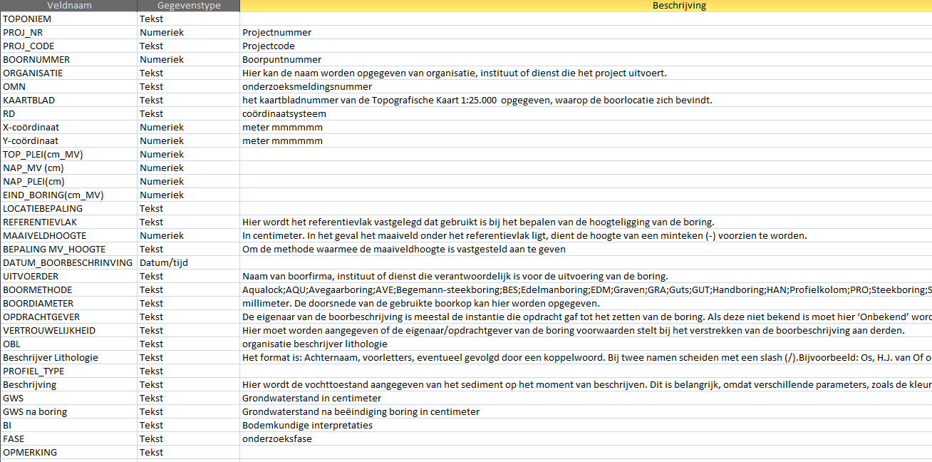

Lagen tabel:
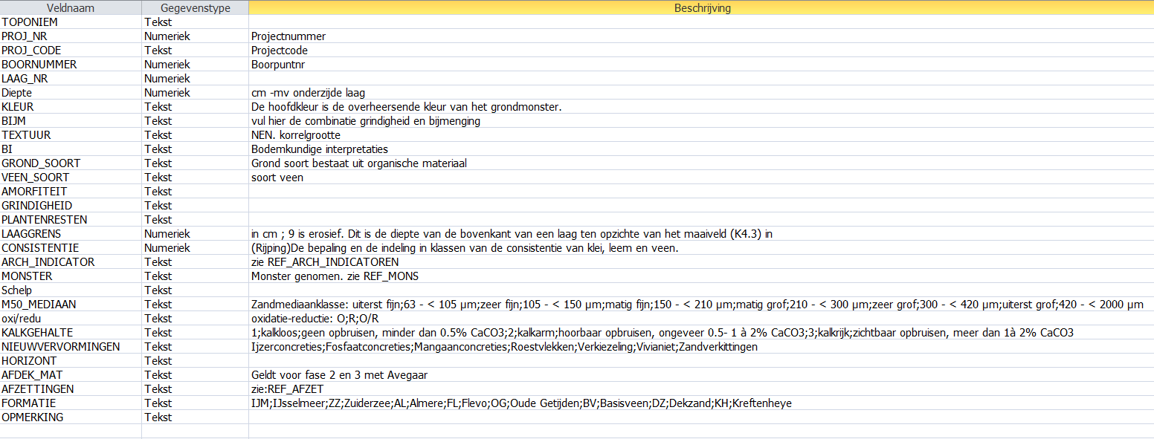

Bijlage 2: Standaardkleuren kaartmateriaal van archeologische indicatoren

Geel Bot
Rood Verbrand Bot
Blauw Vuursteen, antropogeen
Groen Bewerkt natuursteen
Grijze ring Houtskool
Bruin Verbrande hazelnootdoppen
Zwarte ring Veel houtskool
Wit Geen archeologisch materiaal

Bijlage 3: Vondstdatabase karterend onderzoek (fase 1 en 2)

Volgorde | Titel kolom | Toelichting bij de in te voeren informatie
1 | Projectcode | Projectcode, aan te leveren door opdrachtgever
2 | BOORNUMMER | Boornummer
3 | X-COORD | RD in meters 2 decimalen
4 | Y-COORD | RD in meters 2 decimalen
5 | TOP_PLEI | Diepteligging t.o.v. maaiveld van de top van het pleistocene dekzand in centimeters 0 decimalen
6 | NAP_MV | Diepteligging van het maaiveld t.o.v. NAP in centimeters 0 decimalen
7 | NAP_PLEI | Diepteligging van het pleistocene dekzand t.o.v. NAP in centimeters 0 decimalen
8 | EINDE_BORING | Totale diepte van de boring NAP in centimeters 0 decimalen
9 | HORIZONTEN | Bodemprofiel, indien herkend. bv : a/e/b/c
10 | AFDEK_MAT | Afdek materiaal. Sediment waargenomen boven het pleistocene dekzand
11 | PROFIEL_TYPE | Type bodemprofielen
12 | AARD_BOVEN | Overgangstraject van het afdekkend materiaal naar het pleistocene dekzand, 1=1 cm; 2=2 cm; enz. 9=erosief
13 | MONSTER | Ja/ nee. Wel of niet bemonsterd
14 | GEZEEFD | Wel of niet gezeefd
14 | HK | Houtskool
15 | VST | Vuursteen
16 | AW | Aardewerk
17 | Bot | Bot (niet verbrand) geen vis!
18 | VERBR_BOT | Verbrand bot
19 | HAZ | Verkoolde hazelnootdop
20 | NS | Natuursteen
21 | NS-GK | Gebroken kwarts
22 | NS-GR | Grind
23 | KN | Knappersteen
24 | Overig | Zijn er andere vondsten aangetroffen?
24 | Opmerkingen | Opmerkingen (inclusief bijvoorbeeld windkanter; potlid)
25 | FASE | 0=Bureauonderzoek; 1=Verkennend; 2=Karterend; 3=Waarderend; 4= Aanvullend
26 | SOORT BORING | Avegaar; Begemann; Handgutsboor; Aqualock

Specificatie te gebruiken codering binnen de databasestructuur
Top-Pleistoceen; Nap -Mv/Pleistoceen;  Einde boring | In centimeters 0 decimalen
Afdekkend materiaal | V=veen, K=klei; Z=zand; M=Marien
Aard bovengrens | 1 = overgang 1 cm.; 2 = overgang 2 cm.; 3 = overgang 3 cm.; 4 = overgang 4 cm.;  5 = overgang 5 cm. of meer; 9 = erosief
Houtskool | 0 = afwezig; 1 = aanwezig; 2 = veel; 3 = extreem veel
Vuursteen | 0 = Afwezig; 1 = Mogelijk antropogeen ; 2 = Antropogeen
Aardewerk | 0 = afwezig; 1 = aanwezig; 2 = veel; 3 = extreem veel
Bot (niet verbrand) : BOT | 0 = afwezig; 1 = aanwezig; 2 = veel; 3 = extreem veel
Verbrand bot : VERB_BOT | 0 = afwezig; 1 = aanwezig; 2 = veel; 3 = extreem veel
Verkoolde Hazelnootdop : HAZ | 0 = afwezig; 1 = aanwezig; 2 = veel; 3 = extreem veel
Natuursteen : NS | 0 = afwezig; 1 = aanwezig; 2 = veel; 3 = extreem veel
Gebroken kwarts : NS_GK | 0 = afwezig; 1 = aanwezig; 2 = veel; 3 = extreem veel
Grind : NS_GR | 0 = afwezig; 1 = aanwezig; 2 = veel; 3 = extreem veel
Knappersteen : KN | 0 = afwezig; 1 = aanwezig; 2 = veel; 3 = extreem veel
Opmerking | Hier worden o.a. eventuele nadere determinaties van (vis)bot, type afslag, aardewerk en zaden vermeld;

Indicatie betekenis waarden “veel” / “weinig”, etc.
Waarde | Betekenis
Geen | 0 stuks
Weinig | 1 t/m 10
Veel | 11 t/m 20
Extreem veel | 21 of meer

Bijlage 4: Lijst met te verwachten aantallen

Onderzoek | Verwachting
Omvang | Verwachte aantal m2
Vondstcategorie | Verwachte aantallen (N)
Aardewerk | 1
Vuursteen | 1-5
Overig natuursteen | 1-5
Verbrand bot | 1-5
Verkoolde hazelnoot | 1-5
Houtskool | >10
Monstername | Verwachte aantallen (N)
Algemeen Zeefmonster (dekzand, 1mm) | 147
Algemeen Zeefmonster (klei, 1mm) | Stelpost (max. 60)
Pollen, diatomeën en andere microfossielen | Nvt
Monsters voor anorganisch chemisch onderzoek | Nvt
Monsters voor micromorfologisch onderzoek | Nvt
Monsters voor luminiscentiedatering (OSL) | Nvt
Monsters voor 14C datering | Stelpost

Bijlage 5: Aanlevering eisen Provinciaal Depot voor Bodemvondsten Flevoland.

1-7-2019

Aanlevervoorwaarden Provinciaal Depot voor Bodemvondsten Flevoland
- Aanlevervoorwaarden voor documentatie
- Aanlevervoorwaarden voor vondsten en monsters

Aanlevervoorwaarden voor documentatie
KNA Toelichting
Binnen twee jaar na afronding van het veldwerk wordt de complete originele onderzoeksdocumentatie overgedragen aan het Provinciaal Depot, conform de eisen van de KNA 4.1. Deze stelt dat de depothouder geen eisen stelt aan de gestandaardiseerde beschrijving van het aangeleverde materiaal anders dan via de pakbon (OS17 bij landbodems, OS17wb bij waterbodems). Digitaal aanleveren of inlezen van de pakbon is uitgangspunt, maar niet verplicht. Indien de aanleverende partij er voor kiest om digitaal aan te leveren is hij verplicht de gegevens uit de pakbon aan te leveren met behulp van software die voldoet aan de standaard voor digitale uitwisseling van gegevens, zie protocol SIKB0102.
Het deponeren van projectdocumentatie en vondsten en monsters is gesplitst. Als eerste wordt de projectdocumentatie aangeleverd bij de depothouder. Na aanlevering bij de depothouder, en voor wat betreft het digitale deel van deze documentatie bij de depothouder of waar mogelijk bij een e-depot, beoordeelt de depothouder binnen 8 weken of de projectdocumentatie volledig is en aan de gestelde eisen voldoet. Na goedkeuring op basis van inhoudelijke gronden en op basis van archiveringsrichtlijnen van het e-depot, wordt binnen de gestelde termijn een overdrachtsverklaring verstrekt aan de aanleverende instantie door de depothouder. Deze omvat tevens de acceptatie van het e-depot.
Producten
• Projectdocumentatie behorende bij de aan te leveren vondsten en monsters, inclusief een selectierapport van niet-aangeleverde vondsten en monsters

Kwaliteitseisen
Onderwerp | kwaliteitseis(en)
Onderzoeksdocumentatie | - Vermelden OM-nummer.  - De projectdocumentatie wordt genummerd en geordend aangeleverd, conform de (eventuele aanvullende) eisen van de depothouder  - Het formaat en het soort materiaal van de dragers van projectdocumentatie zijn conform de (eventuele aanvullende) eisen van de depothouder.  - Aanlevering van digitale documentatie (foto’s, tekeningen, etc.) geschiedt volgens de landelijke normen en richtlijnen (DS05), aangevuld met de eisen van het e-Depot;  - digitale data moet duurzaam zijn opgeslagen.

Aanvullende aanlevervoorwaarden documentatie PDB Flevoland
- Onderzoeksdocumentatie wordt in één keer overgedragen aan depot.
- Onderzoeksdocumentatie wordt aangeleverd op dragers van archiveerbare kwaliteit.
- Naast de digitale aanlevering wordt ook één analoog onderzoeksrapport aangeleverd.
- De onderzoeksdocumentatie wordt genummerd en gerangschikt aangeleverd conform onderstaande tabel:
nr. | Omschrijving | Toelichting
1 | Onderzoeksmelding | Uitgebreide rapportage
2 | Eindrapportage | Digitaal in pdf
3 | Waarneming/vondstmelding | Uitgebreide rapportage
4 | Dag/Weekrapport
5 | Evaluatie/tussenrapport
6 | Dozenlijst | Eén lijst met per doosnummer een opgave van alle daarin aanwezige vondstnummers (in oplopende volgorde per materiaalcategorie) inclusief een globale datering en determinatielijst op ABR-niveau (functie voorwerp en in geval van aardewerk de soort).  * Vondsten die in de rapportage zijn afgebeeld of apart beschreven, worden op de lijst als zodanig apart aangemerkt.
7 | Vondstenlijst | Eén (oplopende) lijst van alle uitgegeven vondstnummers. Vondsten die in het selectieadvies voor afstoting zijn uitgekozen worden als zodanig aangemerkt.
8 | Sporenlijst | Eén (oplopende) lijst van alle uitgegeven spoornummers.
9 | Tekeningenlijst | Oplopend
10 | Analoge veldtekeningen | (gedateerd en geïdentificeerd) en/of digitale veldtekeningen (in JPEG)
11 | Overzicht- en alle sporenkaart
12 | Monsterlijst
13 | Boorstaten | (geïdentificeerd)
14 | Spoor en Profielbeschrijvingen
15 | Foto-opnameformulieren | Oplopend
16 | Veldfoto’s | Oplopend en digitaal in JPEG
17 | Objectfoto’s | Oplopend en digitaal in JPEG
18 | Röntgenfoto’s
19 | Analoge objecttekeningen | (gedateerd en geïdentificeerd) en digitaal in JPEG
20 | Specialistische rapporten en analyses | Inclusief conservering- en of restauratierapport, waarin per behandeld object, op basis van een kleurenfoto van het object, van voor en na de behandeling, tenminste het volgende wordt beschreven:  - De exacte ondergane behandeling(en).  - De contactgegevens van de persoon (incl. functie) die de behandeling heeft uitgevoerd.  - Het tijdstip en de tijdsduur waarop de behandeling is uitgevoerd.  - Voorwerpen in corrosie worden aangeleverd met röntgenfoto.
21 | Het selectieadvies over selectie en afstoting | Pas nadat de aangeleverde documentatie akkoord is bevonden en het selectieadvies is bekrachtigd kan worden overgegaan tot het deponeren en eventueel afstoten van vondsten.
22 | Één cd-rom per onderzoek | Alle bovenstaande aangeleverde documentatie moet eveneens gerangschikt conform deze tabel, digitaal terug te vinden zijn op de cd-rom, waarbij de analoge en digitale versie dezelfde zijn.

Aanlevervoorwaarden voor vondsten en monsters
KNA Toelichting
Binnen twee jaar na afronding van het veldwerk worden alle (geselecteerde) vondsten en monsters aangeleverd bij het betreffende depot, conform de eisen van de depothouder. De vondsten en monsters worden in principe gescheiden van de projectdocumentatie aangeleverd. Vondsten en monsters moeten compleet geregistreerd, geordend en geconserveerd worden aangeleverd, tenzij schriftelijk anders overeengekomen. Na deponering van de vondsten en monsters bij de depothouder, beoordeelt deze de vondsten en monsters binnen 8 weken.
De controle omvat de registratie, het verpakkingsmateriaal, de containers en conservering. De depotbeheerder verstrekt bij akkoord een overdrachtsverklaring aan de aanleverende instantie.
In overleg kunnen de vondsten en monsters samen met de documentatie in één keer worden aangeleverd. De beoordeling van de documentatie vindt dan plaats binnen 8 weken. Daarna volgt de beoordeling van de vondsten en monsters in de volgende 8 weken. De totale procedure voor de overdrachtsverklaring duurt dan maximaal 16 weken.

Producten
• Alle vondsten die bij het veldwerk verzameld en geselecteerd zijn, in adequate verpakking.
• Alle monsters die bij het veldwerk verzameld en geselecteerd zijn, in adequate verpakking.

Kwaliteitseisen
Onderwerp | Kwaliteitseis(en)
Verpakkingsmateriaal | - Het formaat, gewicht en het soort materiaal van de containers van de vondsten en monsters zijn conform de eisen van het depot.  - De desbetreffende materiaalcategorieën dienen verpakt te worden in materiaal met daartoe geschikte eigenschappen.
Vondsten en monsters | - Vondsten en monsters zijn dusdanig geconserveerd aangeleverd, dat de conditie zo stabiel mogelijk blijft.  - De vondsten zijn gewassen, gedroogd, geconserveerd, geordend, uitgesplitst en verpakt per vondstnummer en per bewaarcategorie.  - Monsters worden verwerkt aangeleverd, tenzij (in bijzondere omstandigheden) anders wordt afgesproken met de beheerder van het depot.  - De monsters zijn verwerkt (gezeefd/geflotteerd en gedroogd), geordend, uitgesplitst en verpakt per vondstnummer en per bewaarcategorie (minimale, relatief vochtige en relatief droge bewaarcondities).  - De vondsten en monsters zijn in genummerde containers (dozen/kratten) verpakt en minimaal voorzien van een compleet ingevuld waterbestendig vondstkaartje van zuurvrij materiaal beschreven met watervaste, lichtechte inkt.  - Vondsten met bijbehorende originele documentatie worden geordend, omschreven en compleet aangeleverd, tenzij schriftelijk anders overeengekomen met de Depotbeheerder.

Informatie op verpakking  (containers) in depot | Op de verpakkingseenheden in het depot staat minimaal de volgende informatie:  - OM-nummer  - Bij aanlevering: een uniek containernummer  - Vervolgens bij verwerking door de Depotbeheerder: uniek depot-containernummer  - locatie: naam opgraving/toponiem, jaar vondst/opgraving;  - conditioneringscategorie;  - aanduiding breekbaar of behandeld met schadelijke stoffen en de naam van de stof.

Aanvullende Aanlevervoorwaarden voor vondsten en monsters PDB Flevoland
- Alle (geselecteerde) vondsten en monsters worden compleet en in één keer overgedragen aan het depot.
- Bij ontvangst tekenen de depotbeheerder en aanleverende instelling een ontvangstbevestiging, waarin de basisgegevens voor identificatie van het vondstcomplex en onderzoek alsmede de omvang van het vondstcomplex zijn vastgelegd. Binnen 8 weken na ontvangst stuurt de depotbeheerder na controle en akkoord een overdrachtsverklaring aan de aanleverende instantie.

Aanvullende kwaliteitseisen

Verpakkingsmateriaal |  | Het PDBF kent twee formaten dozen: afmeting 50 x 50 x 18 cm (hele) en 50 x 25 x 18 cm (halve).
 |  | Aan te leveren dozen wegen maximaal 15 kg. Voor objecten die zwaarder zijn of niet in de standaard dozen passen is vooraf contact vereist met de depotbeheerder.
 |  | Vondsten en monsters worden verpakt in standaard hersluitbare polyethyleen zakken met daarin een vondstkaartje, op zijn beurt weer verpakt in een apart hersluitbaar polyethyleen zakje.
Vondsten en monsters |  | De vondsten worden naast per vondstnummer en bewaarcategorie ook uitgesplitst en verpakt per materiaalgroep.
 |  | Vondsten die in de rapportage zijn afgebeeld, apart beschreven of van grote museale waarde zijn worden zichtbaar apart verpakt.
 |  | Vondsten worden altijd geconserveerd aangeleverd. Hieronder wordt verstaan:
Materiaal |  | Behandeling
Leer  (losse stukken)  (restaurabel)  IJzer  Koperlegeringen  Tin  Lood Hout  Textiel |  | In bad PEG 600  Contact opnemen met de depothouder.  In bad PEG 600 daarna vriesdrogen.  Altijd ontzouten. Daarna impregneren met Paraloid B72 of epoxy (bij sterk gecorrodeerde voorwerpen)  Behandeling met benzotriazol. Daarna impregneren met paraloid B 72 of epoxy  Impregneren met paraloid of epoxy  Impregneren met paraloid of epoxy  Voorwerpen (incl. paaltjes etc.) impregneren met PEG, daarna vriesdrogen. Houtmonsters (voor bijvoorbeeld dendrochronologie) kunnen worden geconserveerd in PEG.  In bad PEG 600. Indien wol behandeling met lanoline
 |  | Alleen uitgewerkte monsters kunnen worden aangeleverd.
 |  | Uitgewerkte monsters zijn verpakt in gesealde polyethyleen zakken.
Informatie op verpakking (dozen) |  | Doosnummer vondstcomplex
 | Naam van de instelling die het onderzoek heeft uitgevoerd.
 | Objectcode (d.w.z. de code die is gebruikt als aanduiding voor het onderzoek en in de vondstnummers).
 | De inhoud (materiaalgroepen)
Doosinhoud |  | Per doos slechts één vondstcomplex (anders in overleg).
 |  | Per doos slechts één bewaarcategorie.

Adres:
Erfgoedpark Batavialand
Oostvaardersdijk 01-13
8242 PA Lelystad
Nederland
T: +31 (0)320 – 225939
M: +31 (0)6 – 13243987

Drs. H.P.A. (Tineke) Heise-Roovers
Beheerder Provinciaal Depot voor Bodemvondsten Flevoland
(aanwezig: ma t/m vrij 8.00 – 16.30 uur. Even weken woensdag vrij)
tineke.roovers@batavialand.nl

